PONAVLJANJE GRADIVA IZ MATEMATIKE NA POČETKU 3. RAZREDA

- ZADACI VIŠESTRUKOG IZBORA :
1. | 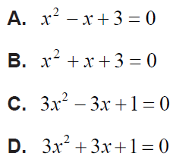 | 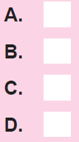  1 bod
2. | 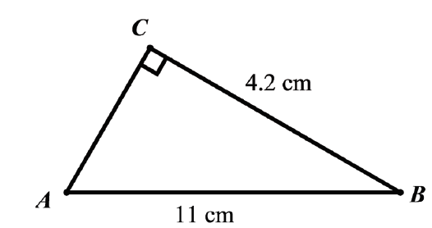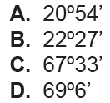 | 1 bod
3. | 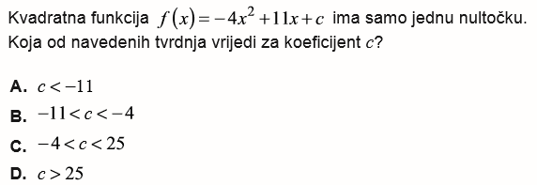 | 1 bod
4. | 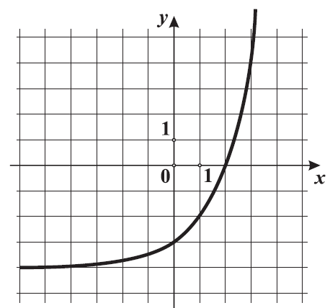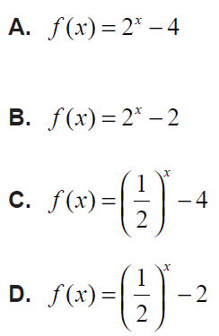 | 1 bod
5. | 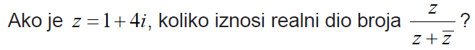  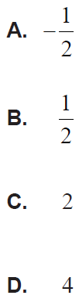 | 2 boda

- ZADACI KRATKIH ODGOVORA :

6. | 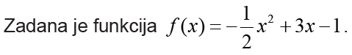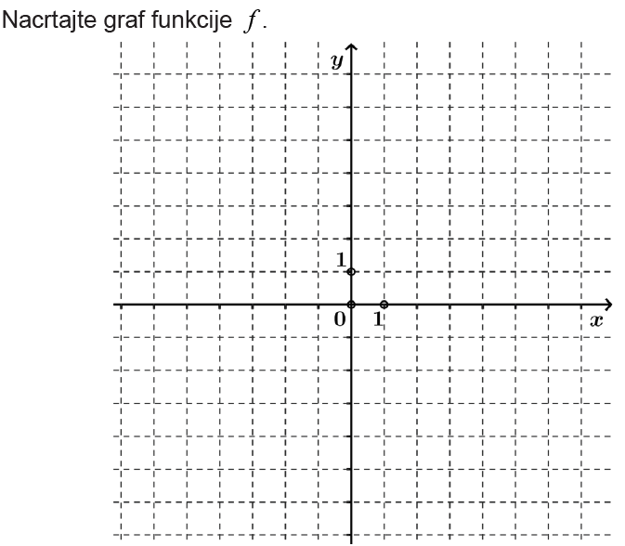  6.1.  6.2.
7. | 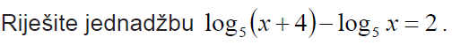 | 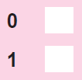
8.
9. | Koliki je kut što ga zatvara dijagonala $\overline{BD_{1}}$ kocke ABCDA₁B₁C₁D₁ s ravninom ABC osnovke kocke?
10. | 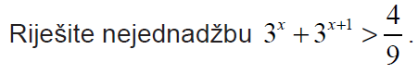

- ZADACI PRODUŽENIH ODGOVORA :
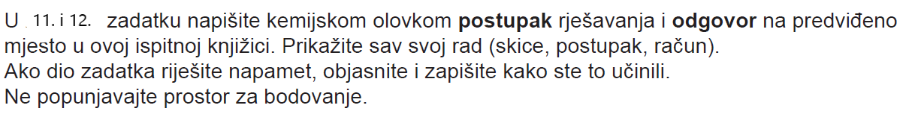
11. | 11.1.  Rezervoar za vodu ima oblika uspravne trostrane prizme čiji se bridovi baze u omjeru 9:10:17. Rezervoar je visok 10 metara, a da bi se napravio potrebno je 1350m² posebnog PVC materijala. Izračunaj koliko litara vode stane u rezervoar kada je napunjen 75%?(Rezervoar je sa svih strana zatvoren, a rupu za cijev možete zanemariti).  11.2.  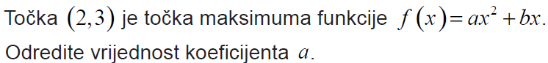
12. | 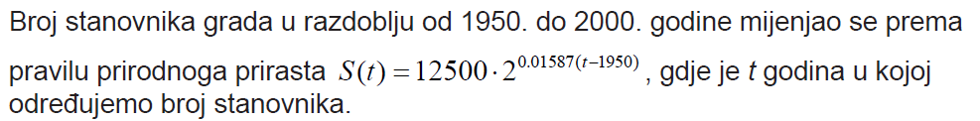  12.1.  12.2.

NAPOMENA: zadaci su preuzeti sa web stranice www.ncvvo.hr (nekoliko provedenih ispita)

